МІНІСТЕРСТВО ОСВІТИ І НАУКИ УКРАЇНИ

ХАРКІВСЬКИЙ НАЦІОНАЛЬНИЙ УНІВЕРСИТЕТ

ІМЕНІ В.Н. КАРАЗІНА

ФАКУЛЬТЕТ КОМП’ЮТЕРНИХ НАУК

# КУРСОВА РОБОТА

з дисципліни «Об’єктно орієнтоване програмування»

Тема «Health Helper (помічник здоров’ю)»

|  |  |
| --- | --- |
| Оцінка ______ балів / ___________________  Члени комісії:  Поклонський Є. В. | Виконав студент 2 курсу  групи КС-22  Моцний Данііл Вячеславович  Перевірив:  Доцент  Поклонський Є. В. |

Харків – 2020

ЗМІСТ

ВСТУП 3

РОЗДІЛ 1. ІНФОРМАЦІЙНО ТЕХНОЛОГІЇ В СФЕРІ ОХОРОНИ ЗДОРОВ’Я В УКРАЇНІ ТА РІШЕННЯ ВИНИКАЮЧИХ ПРОБЛЕМ 5

1.1. Порушення проблеми 5

1.2. Результат опитування лікарів 5

1.3. Аналіз існуючого програмного забезпечення. 6

РОЗДІЛ 2. РОЗРОБКА 7

2.1 Вибір мови програмування. 7

2.2 Розробка 9

РОЗДІЛ 3. ВИКОРИСТАННЯ 11

3.1. Робота з програмним забезпеченням 11

3.2. Апробація і подальший розвиток 16

ВИСНОВКИ 18

СПИСОК ВИКОРИСТАНИХ ДЖЕРЕЛ 19

ДОДАТКИ 20

# ВСТУП

Мета сучасної медичної реформи – забезпечити всім громадянам України рівний доступу до якісних медичних послуг та перебудувати систему охорони здоров’я так, щоб у її центрі був пацієнт. Тому важливо забезпечити зручне спілкування пацієнта і лікаря, надати необхідну лікарську допомогу в будь який час. Таке спілкування можна здійснити за допомогою сучасних інтернет-комунікаційнихзасобів.

**Актуальність:** Тому розробка додатку який дає можливість пацієнту отримувати консультації від лікаря в зручний для них час є актуальною задачею.

**Мета дослідження:** На основі аналізу існуючого програмного забезпечення, що здійснює взаємодію лікаря і хворого, опитування лікарів зробити систематизацію і узагальнення деяких медичних показників, виявити вимоги, яким має задовольняти програма і розробити такий додаток.

**Об’єкт дослідження:** процес інформаційно-комунікаційного спілкування лікаря і пацієнта.

**Предмет дослідження:** Програмний додаток, що забезпечує спілкування пацієнта з лікарем, надає можливість зробити просту діагностику захворювання.

Для вирішення поставленої задачі було задіяні такі **методи дослідження**: тестове опитування лікарів, щодо інформації, яка їм необхідна для первинної діагностики, прикладного програмування.

Робота має прикладний характер.

**Наукова новизна** роботи полягає в тому що на основі зібраних даних було систематизовано і узагальнено деякі медичні показники, встановлено показники, які необхідні для встановлення первинного діагнозу, що і було віддзеркалено у програмному додатку, за допомогою якого лікар зможе вчасно надати допомогу пацієнту; а пацієнту – отримати необхідну кваліфіковану консультацію. Вперше створена платформи для поєднання пацієнта з лікарем первинної ланки сімейної медицини онлайн.

# РОЗДІЛ 1. ІНФОРМАЦІЙНО ТЕХНОЛОГІЇ В СФЕРІ ОХОРОНИ ЗДОРОВ’Я В УКРАЇНІ ТА РІШЕННЯ ВИНИКАЮЧИХ ПРОБЛЕМ

## Порушення проблеми

Зараз все гостріше відчувається проблема зростаючих витрат на охорону здоров'я. Активне впровадження інформаційних технологій в сферу охорони здоров'я призвело до кардинальної зміни якості життя людей не тільки в нашій країні, але і у всьому світі. Технології дозволили кардинально змінити не тільки медичну галузь, а й підходи до діагностики, лікування, фундаментальні правила турботи людини про своє здоров'я. В результаті виник напрямок електронної медицини, яка на сьогодні є однією з найбільш швидкозростаючих на світовому ринку. Досвід реалізації ініціатив електронної медицини в Україні поки досить мізерний. Тому один з ключових аспектів розробки - створення й заповнення нової міжнародної галузі e-medecine (з англ. електронна медицина).

## Результат опитування лікарів

Згідно зі статтею 32 Закону України «Про місцеве самоврядування», до повноважень місцевого самоврядування належить управління закладами охорони здоров’я, організація їх матеріально-технічного та фінансового забезпечення, організація медичного обслуговування, забезпечення в межах наданих повноважень доступності і безоплатності медичного обслуговування на відповідній території, а також розвиток усіх видів медичного обслуговування, зокрема – мережі закладів охорони здоров’я. З метою виявлення потреб у вдосконаленні засобів комунікації з пацієнтом було опитано лікарів центру первинної медико-санітарної допомоги №11~~.~~ Лікарі висловились про необхідність створення програми, яка дозволить пацієнту безперервно знаходитися під наглядом лікаря без відвідування лікарні, надсилаючи лікарю найголовніші показники. При цьому пацієнт може отримати необхідну консультацію фахівця і вразі погіршення стану здоров’я - вчасно отримати необхідну пораду лікаря.

## Аналіз існуючого програмного забезпечення.

Прикладом існуючого подібного програмного забезпечення для взаємодії лікаря і пацієнта є мобільний додаток LEKARIS.com Продукт розробила українська компанія "Сучасні медичні сервіси", в якій окрім IT-фахівців працює велика команда кваліфікованих лікарів. Цей сервіс передбачає і має ресурси для надання платних медичних послуг, що є по суті додатковим заробітком для лікарів. Це може відлякувати пацієнтів і приведе до того, що деяка категорія пацієнтів опиниться поза межею послуги.

На основі вищезазначеного можна зазначити що в Україні відсутні доступні програми для взаємодії лікаря і пацієнта.

Для рішення цієї проблеми необхідно створити:

* на основі аналізу існуючого програмного забезпечення, що здійснює взаємодію лікаря і хворого, опитування лікарів зробити систематизацію і узагальнення деяких медичних показників, виявити вимоги, яким має задовольняти програмний додаток;
* розробити програму «Health Helper», яка допоможе здійснювати спілкування хворого і лікаря, швидко передати лікарю зміни в стані пацієнта.
* додаток повинен мати мінімальні вимоги до апаратного забезпечення.

# РОЗДІЛ 2. РОЗРОБКА

## Вибір мови програмування.

Для створення додатку було обрано кросплатформенну мову програмування Java, середовище розробки IntelljIDEA, платформу для створення візуального інтерфейсу JavaFX 8.0.192, локальну базу даних SQLite, бібліотеку Javax (Javax.mail) та Gmail.API.

Java — [об'єктно-орієнтована](https://uk.wikipedia.org/wiki/%D0%9E%D0%B1%27%D1%94%D0%BA%D1%82%D0%BD%D0%BE-%D0%BE%D1%80%D1%96%D1%94%D0%BD%D1%82%D0%BE%D0%B2%D0%B0%D0%BD%D0%B5_%D0%BF%D1%80%D0%BE%D0%B3%D1%80%D0%B0%D0%BC%D1%83%D0%B2%D0%B0%D0%BD%D0%BD%D1%8F) [мова програмування](https://uk.wikipedia.org/wiki/%D0%9C%D0%BE%D0%B2%D0%B0_%D0%BF%D1%80%D0%BE%D0%B3%D1%80%D0%B0%D0%BC%D1%83%D0%B2%D0%B0%D0%BD%D0%BD%D1%8F), випущена 1995 року компанією [«Sun Microsystems»](https://uk.wikipedia.org/wiki/Sun_Microsystems) як основний компонент платформи Java. В офіційній реалізації Java-програми [компілюються](https://uk.wikipedia.org/wiki/%D0%9A%D0%BE%D0%BC%D0%BF%D1%96%D0%BB%D1%8F%D1%82%D0%BE%D1%80) у [байт-код](https://uk.wikipedia.org/wiki/%D0%91%D0%B0%D0%B9%D1%82-%D0%BA%D0%BE%D0%B4), який при виконанні інтерпретується [віртуальною машиною](https://uk.wikipedia.org/wiki/%D0%92%D1%96%D1%80%D1%82%D1%83%D0%B0%D0%BB%D1%8C%D0%BD%D0%B0_%D0%BC%D0%B0%D1%88%D0%B8%D0%BD%D0%B0_Java) для конкретної платформи.

Мова значно запозичила синтаксис із [C](https://uk.wikipedia.org/wiki/C_(%D0%BC%D0%BE%D0%B2%D0%B0_%D0%BF%D1%80%D0%BE%D0%B3%D1%80%D0%B0%D0%BC%D1%83%D0%B2%D0%B0%D0%BD%D0%BD%D1%8F)) і [C++](https://uk.wikipedia.org/wiki/C%2B%2B). Зокрема, взято за основу об'єктну модель С++, проте її модифіковано. Усунуто можливість появи деяких конфліктних ситуацій, що могли виникнути через помилки програміста та полегшено сам процес розробки об'єктно-орієнтованих програм. Ряд дій, які в С/C++ повинні здійснювати програмісти, доручено віртуальній машині. Передусім Java розроблялась як платформо-незалежна мова, тому вона має менше низькорівневих можливостей для роботи з апаратним забезпеченням, що в порівнянні, наприклад, з C++ зменшує швидкість роботи програм. За необхідності таких дій Java дозволяє викликати підпрограми, написані іншими мовами програмування.

«Oracle» надає компілятор Java та [віртуальну машину Java](https://uk.wikipedia.org/wiki/%D0%92%D1%96%D1%80%D1%82%D1%83%D0%B0%D0%BB%D1%8C%D0%BD%D0%B0_%D0%BC%D0%B0%D1%88%D0%B8%D0%BD%D0%B0_Java), які задовольняють специфікації [Java Community Process](https://uk.wikipedia.org/wiki/Java_Community_Process" \o "Java Community Process), під ліцензією [GNU General Public License](https://uk.wikipedia.org/wiki/GNU_General_Public_License).

JavaFX — платформа та набір інструментів для створення [насичених інтернет-застосунків](https://uk.wikipedia.org/wiki/%D0%9D%D0%B0%D1%81%D0%B8%D1%87%D0%B5%D0%BD%D0%B8%D0%B9_%D1%96%D0%BD%D1%82%D0%B5%D1%80%D0%BD%D0%B5%D1%82-%D0%B7%D0%B0%D1%81%D1%82%D0%BE%D1%81%D1%83%D0%BD%D0%BE%D0%BA) ([англ.](https://uk.wikipedia.org/wiki/%D0%90%D0%BD%D0%B3%D0%BB%D1%96%D0%B9%D1%81%D1%8C%D0%BA%D0%B0_%D0%BC%D0%BE%D0%B2%D0%B0" \o "Англійська мова) Rich Internet Applications, RIA) з можливістю підвантаження медіа та змісту. Вперше продемонстровано [Sun Microsystems](https://uk.wikipedia.org/wiki/Sun_Microsystems" \o "Sun Microsystems) на Міжнародній конференції [Java](https://uk.wikipedia.org/wiki/Java" \o "Java)-розробників JavaOne у травні [2007](https://uk.wikipedia.org/wiki/2007). JavaFX включає в себе набір утиліт, за допомогою яких веб-розробники та дизайнери можуть швидко створювати та надавати розвинуті інтернет-[застосунки](https://uk.wikipedia.org/wiki/%D0%97%D0%B0%D1%81%D1%82%D0%BE%D1%81%D1%83%D0%BD%D0%BA%D0%B8) для десктопів, мобільних пристроїв, телебачення та інших платформ.

JavaFX складається з JavaFX Script і JavaFX Mobile. Починаючи з випуску JavaFX 2.0 забезпечено можливість створення JavaFX-застосунків, написаних цілком мовою [Java](https://uk.wikipedia.org/wiki/Java" \o "Java). Для розробки [застосунків](https://uk.wikipedia.org/wiki/%D0%97%D0%B0%D1%81%D1%82%D0%BE%D1%81%D1%83%D0%BD%D0%BE%D0%BA) доступний багатий графічний і мультимедійний [API](https://uk.wikipedia.org/wiki/API), що спрощує створення візуальних програм.

SQLite — полегшена [реляційна система керування базами даних](https://uk.wikipedia.org/wiki/%D0%A0%D0%B5%D0%BB%D1%8F%D1%86%D1%96%D0%B9%D0%BD%D0%B0_%D1%81%D0%B8%D1%81%D1%82%D0%B5%D0%BC%D0%B0_%D0%BA%D0%B5%D1%80%D1%83%D0%B2%D0%B0%D0%BD%D0%BD%D1%8F_%D0%B1%D0%B0%D0%B7%D0%B0%D0%BC%D0%B8_%D0%B4%D0%B0%D0%BD%D0%B8%D1%85). Втілена у вигляді [бібліотеки](https://uk.wikipedia.org/wiki/%D0%91%D1%96%D0%B1%D0%BB%D1%96%D0%BE%D1%82%D0%B5%D0%BA%D0%B0_%D0%BF%D1%80%D0%BE%D0%B3%D1%80%D0%B0%D0%BC), де реалізовано багато зі стандарту [SQL](https://uk.wikipedia.org/wiki/SQL)-92. [Сирцевий код](https://uk.wikipedia.org/wiki/%D0%A1%D0%B8%D1%80%D1%86%D0%B5%D0%B2%D0%B8%D0%B9_%D0%BA%D0%BE%D0%B4) SQLite поширюється як [суспільне надбання](https://uk.wikipedia.org/wiki/%D0%A1%D1%83%D1%81%D0%BF%D1%96%D0%BB%D1%8C%D0%BD%D0%B5_%D0%BD%D0%B0%D0%B4%D0%B1%D0%B0%D0%BD%D0%BD%D1%8F) ([англ.](https://uk.wikipedia.org/wiki/%D0%90%D0%BD%D0%B3%D0%BB%D1%96%D0%B9%D1%81%D1%8C%D0%BA%D0%B0_%D0%BC%D0%BE%D0%B2%D0%B0" \o "Англійська мова) *public domain*), тобто може використовуватися без обмежень та безоплатно з будь-якою метою.

Клієнтська бібліотека Google *API* для Java - надає функціональність, загальну для всіх API Google, наприклад, транспорт HTTP, обробку помилок, аутентифікацію, розбір JSON, завантаження / завантаження медіа та пакетне завантаження. Бібліотека містить потужну бібліотеку OAuth 2.0 з послідовним інтерфейсом; легкі, ефективні моделі даних XML і JSON, які підтримують будь-яку схему даних; та підтримка буферів протоколів.

IntelliJ IDEA  – комерційне [інтегроване середовище розробки](https://uk.wikipedia.org/wiki/%D0%86%D0%BD%D1%82%D0%B5%D0%B3%D1%80%D0%BE%D0%B2%D0%B0%D0%BD%D0%B5_%D1%81%D0%B5%D1%80%D0%B5%D0%B4%D0%BE%D0%B2%D0%B8%D1%89%D0%B5_%D1%80%D0%BE%D0%B7%D1%80%D0%BE%D0%B1%D0%BA%D0%B8) для різних мов програмування ([Java](https://uk.wikipedia.org/wiki/Java" \o "Java), [Python](https://uk.wikipedia.org/wiki/Python" \o "Python), [Scala](https://uk.wikipedia.org/wiki/Scala" \o "Scala), [PHP](https://uk.wikipedia.org/wiki/PHP) та ін.[[3]](https://uk.wikipedia.org/wiki/IntelliJ_IDEA#cite_note-:0-3)) від компанії [JetBrains](https://uk.wikipedia.org/wiki/JetBrains" \o "JetBrains). Система поставляється у вигляді урізаної по функціональності [безкоштовної](https://uk.wikipedia.org/wiki/%D0%91%D0%B5%D0%B7%D0%BF%D0%BB%D0%B0%D1%82%D0%BD%D0%B5_%D0%BF%D1%80%D0%BE%D0%B3%D1%80%D0%B0%D0%BC%D0%BD%D0%B5_%D0%B7%D0%B0%D0%B1%D0%B5%D0%B7%D0%BF%D0%B5%D1%87%D0%B5%D0%BD%D0%BD%D1%8F) версії «Community Edition» і повнофункціональної [комерційної](https://uk.wikipedia.org/wiki/%D0%9A%D0%BE%D0%BC%D0%B5%D1%80%D1%86%D1%96%D0%B9%D0%BD%D0%B5_%D0%BF%D1%80%D0%BE%D0%B3%D1%80%D0%B0%D0%BC%D0%BD%D0%B5_%D0%B7%D0%B0%D0%B1%D0%B5%D0%B7%D0%BF%D0%B5%D1%87%D0%B5%D0%BD%D0%BD%D1%8F) версії «Ultimate Edition», для якої активні розробники відкритих проектів мають можливість отримати безкоштовну ліцензію.

## Розробка

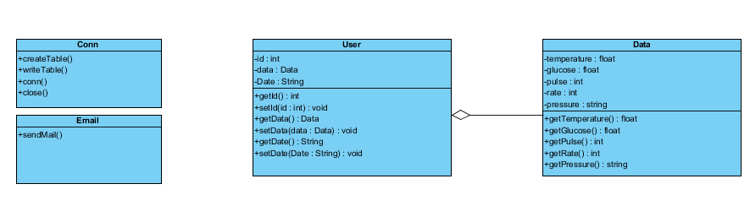Додаток складається з 10 Java-класів, 6-ти під’єднаних fxml-файлів, 3-х «локалізуючих» properties-файлів та файлу локальної бази даних. Для зв’язку з базою даних використовується клас «Conn». В якому імпортується стороння бібліотека SQLite. Для надсилання результату створено клас Send, в якому, для цього імпортовано бібліотеку Javax.mail.

Рис. 1, Схема взаємодії

В Mainзнаходяться декілька основних методів - налаштування вікна додатка start та метод для створення бази даних і запуску платформи Java FX - main. Для створення бази даних викликаються статичні методи класу Conn (класично застосовані). Інтерфейс вкладки створено в окремому файлі (*main.fxml*) та підключено до відповідного класу-контролера*.*

Клас MainController – є основник «каркас» додатку з якого виника наслідування інших класів-наслідників.

Клас MyDoctor – пов'язаний з базою даних таким чином: з класу Conn викликається метод ReadDB(1) та заповнює елемент ComboBox.

Один з найважливіших класів додатка це SendMail за допомогою якого відбувається основна функція вкладки *“Відправити результат”* для цьогостворено відповідні поля та методи . Метод SendFromGmail (2) - статичний та використовується у класі Send (який в свою чергу є конструктором для вкладки *“Відправити результат”).* Інтерфейс вкладки створено в окремому файлі (*send.fxml)* та підключено до відповідного класу-контролера*.*

Клас DM – це втілення в додаток класичної діаграми Java FX.

Клас BWI – набір методів та полів калькулятора для індексу маси тіла.

Клас RuthTest – набір методів та полів калькулятора для підрахунка проби Руф’є з використанням методу (2).

Для надсилання листа на електронну адресу використовується Gmail.API.

# РОЗДІЛ 3. ВИКОРИСТАННЯ

## Робота з програмним забезпеченням

Як саме він працює? Все дуже легко. Щоб почати користуватись додатком треба отримати свій унікальний номер за допомогою якого лікар буде Вас ідентифікувати. Далі зайдіть в додаток та оберіть зручну для вас мову, а після цього необхідно вказати унікальний номер у відповідне поле в розділі «відправити результат». Після того як заповнили всі поля, тисніть кнопку «відправити». Це основний принцип поєднання лікаря з пацієнтом. Додаток розподіляється на декілька змістових частин, одна з них використовується для підрахунку медичних тестів, а дві інші ілюструють та надсилають результати. Також було впроваджено набір функцій які дозволяють дослідити результати тестування.

### 3.1.1 Головне меню виглядає таким чином:

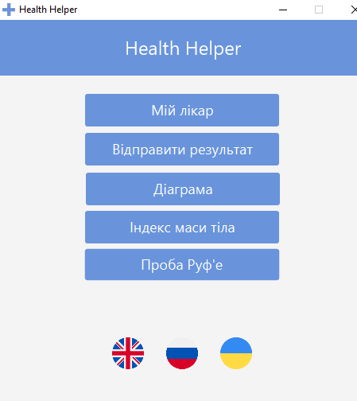

Рис. 2. Головне меню

Меню інтуїтивно-зрозуміле для будь-якого користувача. Воно складається з декількох вкладок та кнопок вибору мови.

### 3.1.2 Мій лікар. Вгорі знаходиться вкладка “Мій лікар”.

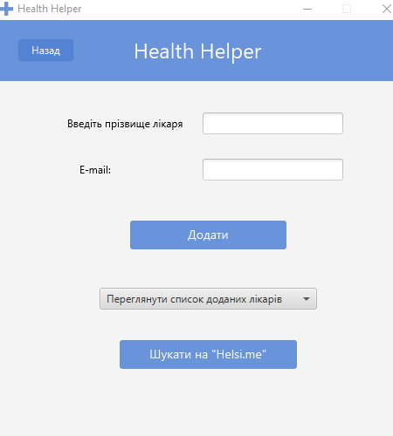

Рис. 3, Розділ «Мій лікар»

У відведені поля користувач вводить прізвище свого лікаря та e-mail для результатів та спілкування. Після того як він тисне “Додати” в ComboBox-і з’явиться прізвище лікаря, щоб його можна було переглянути на сайті “Helsi.me” та впевнятись в коректності написання, або більш прикладному застосуванні сайту такому як бронювання відвідування лікаря.

### 

### 3.1.3 Відправити результат. Вкладка “Відправити результат”, основна вкладка цього додатка, де користувач вводить основні показники та надсилає лікарю, обравши раніше вказаний e-mail.

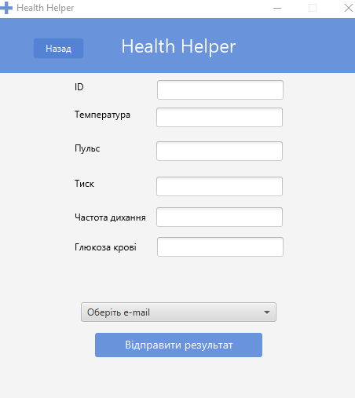

Рис. 4. Розділ «Відправити результат»

За допомогою класичних показників таких як : пульс, температура, тиск - лікар визначає зміни у стані здоров’я, можливо це не буде точний діагноз але визначити покращення або навпаки погіршення в здоров’ї людини, буде набагато простіше. Таким чином, лікарі мають можливість дистанційно коректувати курс лікування та спостерігати хворим. Як було сказано раніше.

### 3.1.4 Діаграма. Далі знаходиться вкладка *“Діаграма”*, вона має важливе значення для моніторингу медичних показників.

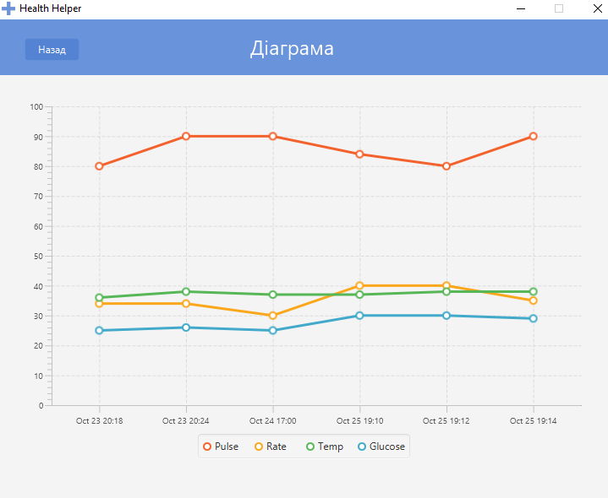

Рис. 5, Розділ «Діаграма»

Пульс — а точніше частота пульсу вимірюється в кількості ударів в хвилину. Частота пульсу може бути використана для контролю здоров'я серця і рівня фізичної підготовки взагалі. Звичайно чим пульс нижче, тим краще, але в разі брадикардії це може бути небезпечно. Тривожними симптомами при низькому пульсі є слабкість і непритомність.

Температура тіла — комплексний показник теплового стану організму людини. Нормальна температура тіла людини залежить від точки (місця) вимірювання, часу доби та фізіологічної активності. Температура під пахвами вважається нормальною при вимірюванні ртутним термометром в проміжку 36,5 — 37,2 °C. Ближче до вечора та після прийому їжі вона підвищується.

Кров'яний тиск — [тиск](https://uk.wikipedia.org/wiki/%D0%A2%D0%B8%D1%81%D0%BA), який [кров](https://uk.wikipedia.org/wiki/%D0%9A%D1%80%D0%BE%D0%B2) справляє на стінки кровоносних судин, або, інакше кажучи, перевищення тиску рідини в кровоносній системі над атмосферним тиском. Це один з найважливіших параметрів, що характеризує роботу [кровоносної системи](https://uk.wikipedia.org/wiki/%D0%9A%D1%80%D0%BE%D0%B2%D0%BE%D0%BD%D0%BE%D1%81%D0%BD%D0%B0_%D1%81%D0%B8%D1%81%D1%82%D0%B5%D0%BC%D0%B0). Кров'яний тиск вимірюють за допомогою широкої стрічки, яку називають манжетою і вдягають на передпліччя. Повітря напомповують в середину манжети. Кров'яний тиск вимірюють тоді, коли повітря виходить з манжети. Кров'яний тиск на діаграмі вказується середнім арифметичним між верхнім та нижнім числом.

### 3.1.5 Проба Руф’є. Сторінка Проба Руф’є — це простий непрямий метод визначення фізичної працездатності, в якому використовуються значення частоти серцевих скорочень (ЧСС) в різні періоди відновлення після відносно невеликих навантажень. Також тут присутня основна функція вкладки “Відправити результат”, працює аналогічно. Для проходження тесту надається інструкція та все необхідне для підрахунку.

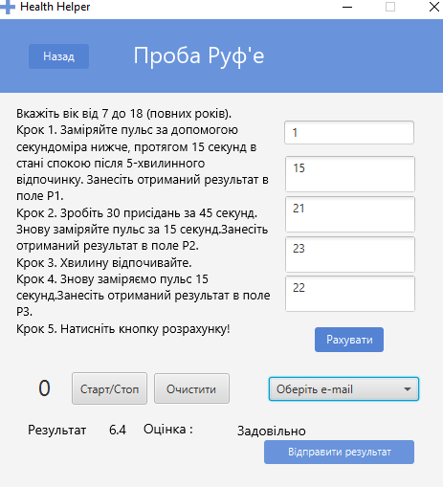

Рис. 6, Розділ «Проба Руф’є»

### 3.1.6 Індекс маси тіла. Індекс маси тіла (ІМТ, англ. BMI, body mass index) – вкладка, що дозволяє оцінити ступінь відповідності маси людини та її зросту, й тим самим оцінити чи є маса недостатньою, нормальною, надмірною (ожирінням).

Показник індексу маси тіла було розроблено [бельгійським](https://uk.wikipedia.org/wiki/%D0%91%D0%B5%D0%BB%D1%8C%D0%B3%D1%96%D1%8F) [соціологом](https://uk.wikipedia.org/wiki/%D0%A1%D0%BE%D1%86%D1%96%D0%BE%D0%BB%D0%BE%D0%B3%D1%96%D1%8F) і [статистиком](https://uk.wikipedia.org/wiki/%D0%A1%D1%82%D0%B0%D1%82%D0%B8%D1%81%D1%82%D0%B8%D0%BA%D0%B0) [Адольфом Кетеле](https://uk.wikipedia.org/w/index.php?title=%D0%9A%D0%B5%D1%82%D0%B5%D0%BB%D0%B5,_%D0%9B%D0%B0%D0%BC%D0%B1%D0%B5%D1%80_%D0%90%D0%B4%D0%BE%D0%BB%D1%8C%D1%84_%D0%96%D0%B0%D0%BA&action=edit&redlink=1) (Adolphe Quetelet) [1869](https://uk.wikipedia.org/wiki/1869) року.

За значенням індексу маси популяцію поділяють на кілька категорій, дані про ці категорії і ризик виникнення хронічних та інфекційних захворювань у кожній з них наведені в додатках, табл. 1.

## 

Рис. 7. Розділ «ІМТ»

## Апробація і подальший розвиток

Програмний додаток був протестований сімейними лікарями в умовах комунального некомерційного підприємства Дніпропетровський центр первинної медико-санітарної допомоги №11, що було підтверджено відповідною довідкою (Додаток. Довідка про підтвердження тестування програмного додатку).

Булі зроблені рекомендації щодо подальшого розвитку додатка. В подальшому планується втілення програмного додатку в сучасні українські лікарні та співпрацю з МОЗ України.

# 

# ВИСНОВКИ

* На основі аналізу існуючого програмного забезпечення, що здійснює взаємодію лікаря і хворого, опитування лікарів зробили систематизацію і узагальнення деяких медичних показників, виявили вимоги, яким має задовольняти програмний додаток.
* Вперше створена платформи для поєднання пацієнта з лікарем первинної ланки сімейної медицини онлайн.
* Розроблений програмний додаток «Health Helper», який має допомогти здійснювати спілкування хворого і лікаря, швидко передати лікарю зміни в стані пацієнта.
* Додаток має мінімальні вимоги до апаратного забезпечення.
* Окреслені напрямки подальшого вдосконалення програмного додатку.

# СПИСОК ВИКОРИСТАНИХ ДЖЕРЕЛ

1. І.С. Зозуля Український медичний часопис науково-практичний медичний журнал ТОВ «МОРІОН» - 2018.

ІНТЕРНЕТ-РЕСУРСИ

1. <helsi.me/reform>
2. <www.wikipedia.org>
3. [developers.google.com/gmail](4.%09developers.google.com/gmail)
4. [www.kmu.gov.ua/ua/diyalnist/reformi/reforma-sistemi-ohoroni-zdorovya](http://www.kmu.gov.ua/ua/diyalnist/reformi/reforma-sistemi-ohoroni-zdorovya)

# ДОДАТКИ

1. Таблиця 1, Категорії і ризик виникнення хронічних та інфекційних захворювань

